附件2
沅江市专业技术人员继续教育线上学习
操作指南

1.线上学习网址：http://yiyang.ylxue.net/
2.APP下载二维：



3.操作指南：
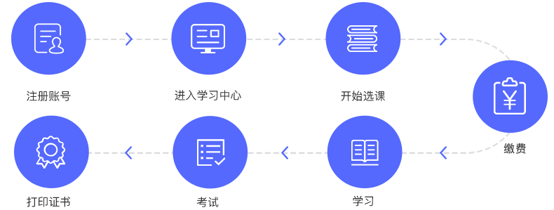
4.操作常见问题解答：
Q:在哪里学习？
A:进入益阳职业技术学院官网点击教学教育里面的继续教育学院。
Q:注册时手机号、身份证号提示已经被注册怎么办？
A:请您确认您输入的身份证或手机号是否已经注册，如已注册请联系管理员，联系人：黄科军，联系电话：4625666。
Q:关于一路学手机APP下载？
A：安卓手机请在360手机助手或腾讯应用宝里搜索：一路学（带有博士帽LOGO一路学APP）；苹果手机请在App Store搜索：一路学 （带有博士帽LOGO一路学APP）。
Q:课件视频播放不了怎么办？
A：请您尝试刷新页面或退出重新登陆您的账号。
Q:点击确认订单没有反应怎么办？
A：请您尝试刷新页面;或更换360极速浏览器点击下载360极速浏览器 ；搜狗高速浏览器点击下载搜狗高速浏览器;或重新登陆或清除电脑缓存。
Q:如何进入学习？
A：初次登录后直接进入学习中心—>点查看学习课程进去，全选，结算提交，后面看到在学状态时点击具体课程进去看课程视频。
Q:关于进入考试页面没有显示内容？
A：如页面没有显示请您不要提交考试，此时提交后的证书没有培训专业信息，请您尝试联系管理员。
Q:关于视频播放完成，但课时列表里仍显示未完成怎么办？
A：因为网络响应不及时但不会影响您的考试结果。
Q:视频课件打开后总显示缓存的原因？
A：因为您使用的网速缓慢。
Q:登录时显示账号或密码错误？
A：请您确认密码是否正确，若忘记密码，点击忘记密码输入身份证号及邮箱，即可修改密码。
Q:如何考试？
A：学习完毕后进入菜单栏的考试中心页面，点击所需要的考试课程。
Q:订单支付成功后发现自己多选课了能否申请多出选课部分退款金额呢？
A：为了保证数据的完整性不受影响，由于用户自己操作导致的多选课问题，系统无法申请退款操作。
Q:在学习过程中，如出现网页打不开、课程加载不出来、视频播放打不开、不能记录学习进度等问题，建议清理一下浏览器缓存记录后，重启下浏览器再登录操作，以下是清理浏览器缓存方法。
A：360极速浏览器清理缓存方法： 360极速浏览器清理缓存方法，点击浏览器右上角菜单，找到工具里的清除上网痕迹
B：搜狗高速浏览器清理缓存方法，点击浏览器右上角的工具，找到清除浏览记录。
